МСК-1612 |  | Стилофон
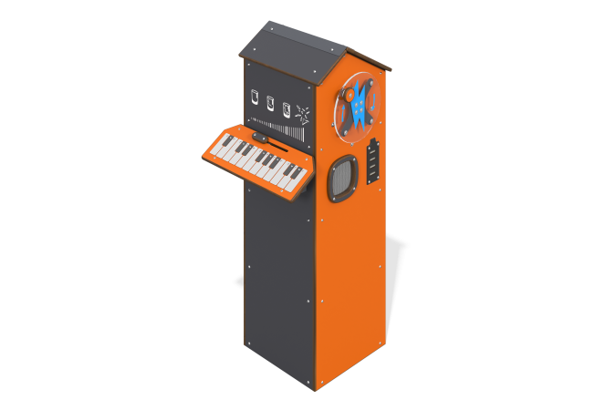

Размеры, мм: | 517x617x1238 | Вес, кг: | 69.363
Характеристики материалов
Развивающий игровой модуль
Модуль представляет собой генераторную установку, размещенную внутри корпуса из HPL пластика. На одной из боковых сторон корпуса размещен игровой элемент «стилофон». Концепция модуля основана на идее создания мелодии. Когда пользователь нажимает на одну из металлических клавиш на клавиатуре, он замыкает цепь и воспроизводится соответствующая нота. Ползунок на панели стилофона позволяет изменять силу звука.
Также на корпусе установлены динамик, индикатор заряда в виде батарейки, вращающаяся панель из монолитного поликарбоната с ручкой, вращение которой заряжает генератор.
Материалы: HPL пластик, металл, нержавеющая сталь.

